Sławomir Kosyl
Karta pracy
Zabawy umysłowe część 6
Wiek: od 14 lat

Jeśli lubisz bawić się w różnego typu gry i zabawy logiczne, rozwiązywać rebusy, zagadki i trochę pomyśleć, zapraszam do zabawy:
- Rozwiąż rebus:
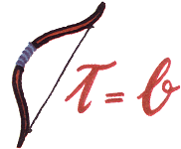

- Zabawa „Co pije krowa”
Co pije krowa?
1. Jakiego koloru jest śnieg?
2. Jakiego koloru są chmurki na niebie?
3. Jakiego koloru są zazwyczaj firanki?
4. Jakiego koloru jest zazwyczaj pościel?
5. Jakiego koloru jest typowa szkolna kreda?
6. Jakiego koloru jest przeważnie papier?
7. Na jaki kolor maluje się przeważnie sufit?
Pytanie: Co pije krowa?
- Czy umiesz rozwiązać taką zagadkę?

Wycieczka górska
Dwóch serdecznych przyjaciół, z zamiłowania "włóczykijów", postanowiło odbyć wycieczkę na szczyt o względnej wysokości 1030 metrów, na który prowadziły dwie różne drogi. Jedna trudniejsza - długości 2360 metrów, i druga - dużo łatwiejsza - długości 3510 metrów. Po namyśle zdecydowali, że pójdą różnymi drogami, aby stwierdzić, który z nich pierwszy dotrze na szczyt. Obydwaj wznosili się z prędkością 6 metrów wzwyż na minutę.
Pytanie: Który z nich przyszedł pierwszy i o ile minut wyprzedził następnego?

- Czy umiesz dojechać samochodem przez labirynt do stacji benzynowej:
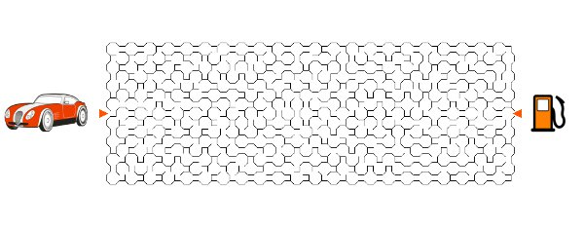

- Zapraszam do rozwiązania zagadki:

Marcin i Kuba są bliźniakami. Marcin twierdzi, że przyszedł na świat przed Kubą, a jednak jego urodziny przypadają dzień później niż urodziny Kuby. Jak to możliwe?

- I na koniec jeszcze jedna zabawa:
Znajdź 10 różnic:
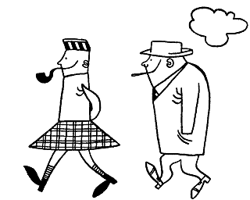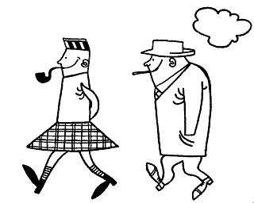

Odpowiedzi:
Zajrzyj tutaj tylko po to żeby sprawdzić swoje odpowiedzi z tymi, które są podane tutaj:

- Buk
- wodę
- Ponieważ obaj przyjaciele wznosili się z prędkością 6 metrów na minutę wzwyż, do szczytu doszli jednocześnie. Długości obydwu dróg nie odgrywają tu żadnej roli.
- Czy samochód zatankował paliwo?
- Chłopcy przyszli na świat podczas podróży samolotem lub statkiem. Między urodzeniem jednego i drugiego chłopca, samolot przekroczył linię zmiany daty z zachodu na wschód. Formalnie rzecz biorąc Kuba przyszedł więc na świat dzień wcześnie niż jego starszy brat.
- 